广西“溃堤”的六蓝水库是大跃进期间的豆腐渣工程吗？
一
近日，广西横州六蓝水库漫堤给当地人民群众造成了巨大损失。根据豆包AI整理的时间线如下：
【7月4日—5日：极端暴雨，水位急涨
7月4日8时起，受台风“美莎克”影响，库区普降特大暴雨；4日8时至6日11时，累计雨量达413毫米，打破当地24小时极值纪录。
7月5日20：30：为腾出库容，提前开启泄洪闸预泄。
7月5日夜间：库区持续强降雨，入库流量远超设计标准，水位快速抬升。
7月6日：漫顶→溃口→抢险
02：30：水库水位达111.20米，超设计洪水位0.91米。
06：00：全开泄洪闸全力泄洪，但来水远超泄洪能力，水位继续上涨。
08：00左右：洪水漫过坝顶（漫顶），开始冲刷土坝下游坡。
10：20左右：坝体被冲开两处溃口（东坝头、近电站左侧坝段），总垮塌长度约50米；洪水下泄，威胁下游村庄。
15：00后：溃口持续扩大并稳定在约110米新华网。
全天：应急、消防、水利、武警等近千人驰援，营救疏散712人，下游群众转移安置。
7月7—9日：险情受控、灾后处置
7月7日：溃口险情稳定，救援转为搜救与清淤；下游六蓝村等被淹，农田、房屋受损严重。】
【溃堤主要原因
1）极端天灾：超标准特大暴雨（直接诱因）
台风 “美莎克” 带来历史罕见特大暴雨，24 小时雨量413 毫米，远超水库设计暴雨标准。
库区流域面积195 平方公里，山区地形汇水极快，24 小时入库水量近 9000 万立方米，接近水库总库容（9319 万立方米）。
2）工程先天短板：老旧均质土坝（根本内因）
1958 年建成，为均质土坝，靠压实黏土防渗，无混凝土护面、抗冲刷能力极弱，严禁漫顶。
泄洪能力不足：溢洪道设计泄洪量远小于本次洪峰，全开泄洪闸仍无法抵消来水。
3）调度与物理极限：人力难抗超标洪水
管理方提前预泄、全开泄洪闸，调度符合预案。
但入库流量远超设计上限，库容快速饱和，最终漫顶溃坝】
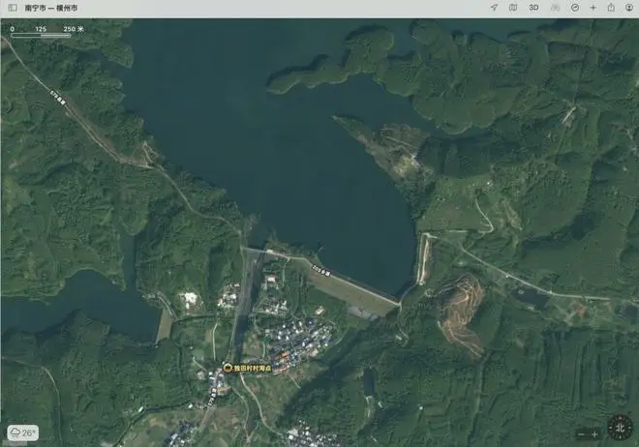
图为六蓝水库地图截图
二
在给出了主要原因——极端天灾：超标准特大暴雨（打破当地24小时极值纪录）后，豆包非常“讲政治”，特意强调了该水库是1958年修建，含义不言而喻——那是新中国前三十年的工程。
有的新闻或者自媒体更是直指“大跃进”。


图片来源：红歌会网转载原载于“子夜呐喊”公众号
截图中的留言是在嘲讽“大跃进”时期水利工程是“豆腐渣”工程。
凤凰网唐驳虎《漫顶之后：广西横州六蓝水库溃坝事件独家深度全复盘》：
【这里需要解释一个关键概念：六蓝水库是均质土坝。1958年“大跃进”时期开工的水库，受当时技术和经济条件限制，普遍采用这种坝型——整个坝体用同一种黏性土料分层填筑压实，没有混凝土心墙、沥青斜墙这类现代防渗结构，防渗全靠土料自身的密实度和下游坡面的排水设施。
这种坝型造价低、施工快，但有一个致命弱点：绝对不允许水流漫过坝顶。 混凝土重力坝漫顶还能扛一阵，均质土坝只要过水，高速水流会直接冲刷下游坡面，把坝体土料成吨成吨地剥下来，几分钟内就能撕开缺口。】
【六蓝水库建于1958年到1960年，那个时期中国上马了大量水利设施，解决的是"有没有"的问题，而不是"强不强"的问题。
这些工程在半个多世纪里发挥了巨大的灌溉和防洪效益，但它们的结构形式、设计标准、泄洪能力，都深深打上了那个年代的烙印。】
唐驳虎的文章是否有意否定“大跃进”，笔者不得而知，但是文中着重强调了“大跃进”时期，而且又使用了“溃坝”，不得不让人产生“联想”。在这样的文风下，出现截图中所谓的“这个是大锅饭时期的”“那没事了”这种无知的论断就不难理解了。
三
实际上，为了反对而反对的事情并不是从这些人开始的，他们只是意识形态的可怜的受害者——可怜虫。可怜虫完全不了解历史，自以为是了解了历史、自以为聪明地接受了历史——被人灌输歪曲的历史。
为了否定而否定，显得很可笑。
真正为了反对而反对的来自于哪呢？
推荐阅读：
新中国前三十年民工动员是“徭役”吗？
在《淮河志》第五卷《治理与开发志》就出现过：
【由于灾情重、加之处于“文革”期间，施工质量普遍较差，许多堤段培修高度不足，宽度不够，特别是不少群众在堤顶上盖房、种树、放牧、挖粪坑，险工隐患比比皆是。1973年，河南省水利局批准信阳地区水利局编报的《淮河干流王家坝以上堤防培修工程设计书》,第一期工程是培修加固芦集和来龙圩堤，其中淮河堤防顶宽8米，潢河堤顶宽6米，堤顶高程与1968年洪水位大致持平。工程分别由淮滨县和潢川县沿淮治理工程指挥部组织施工，1975年竣工。这两处堤防加固后增大了安全感，至今没有再决口群众反映很好。】
为了否定文革，《淮河志》第五卷《治理与开发志》编者说“‘文革’期间，施工质量普遍较差”。但后面所写的“1975年竣工。这两处堤防加固后增大了安全感，至今没有再决口群众反映很好”，“1975年竣工”不正是在文革期间吗？这不是打了自己的嘴么？
1958年建造的六蓝水库，稳稳地守护了横州人民将近70年，说它是“豆腐渣”过程，怕不是对“豆腐渣”有什么误解？有这么硬、这么硌牙的“豆腐渣”？
这就相当于父亲盖了几间房子给儿子留下了，儿子住了几十年吃吃喝喝就是不知道修葺房子，几十年后房子漏雨，然后这个儿子埋怨他爹给他盖的房子质量不好，是“豆腐渣”。这是什么？不肖子。
根据水利电力部《淮河志》编纂办公室、治淮委员会编写的《淮河流域治理综述》：
【国家基本建设投资
在1971-1985年的15年中，淮河域国家基本建设投资共38.18亿元，其中“四五”时期投资15.76亿元，“五五”时期投资16.42亿元，“六五”时期投资6亿元。】
可以见到“四五”时期（1971-1975年，文革时期）投资15.76亿元，改革开放的“六五”时期（1981-1985年）投资6亿元。“六五”时期比“四五”时期下降了61.93%。
再说一个事实，根据时代周报《广西六蓝水库溃坝：3年前启动灌区改造项目，加固引水坝》：
【2023年7月，横州市六蓝灌区续建配套与现代化改造项目实施方案获批，旨在全面解决该灌区运行超过60年所面临的工程老化、渗漏、崩塌等严重险情。去年6月，水库标准化建设工作完工，上述通稿称，从“问题水库”到“样板工程”，六蓝水库以工程改造为抓手系统推进升级，不仅消除了安全隐患，智慧监控中心还实时监测运行数据，实现“从‘人工巡查’到‘智能管护’的跨越”。】
从报道中可以看到，六蓝水库在2022、2023年对六蓝水库进行了“现代化改造”，“六蓝水库以工程改造为抓手系统推进升级，不仅消除了安全隐患，智慧监控中心还实时监测运行数据，实现“从‘人工巡查’到‘智能管护’的跨越””。
“消除了安全隐患”是怎么消除的？
如果要甩锅，这也得是2022、2023年的“现代化改造”来背锅，跟70年前的大跃进有什么关系？秦琼有问题你找关公的毛病？这不是天大的笑话么？
四
真要是说“豆腐渣”工程，那我可不困了啊！
让这些可怜虫见识一下什么是“豆腐渣”：
人民日报1993年8月31日第1版《党中央国务院关心青海灾区 李鹏委派有关负责同志前往慰问 驻青部队民兵奋勇抢险救灾》：
【新华社西宁８月３０日电（记者张建军）党中央、国务院对青海省海南藏族自治州沟后水库大坝垮坝造成的灾害十分关注。２９日上午，李鹏总理委派国务院副秘书长、国家防汛总指挥部副总指挥刘济民等各有关部门负责同志飞抵灾区，对受灾群众和参加抢险救灾的解放军指战员、武警官兵、公安干警、医护人员表示亲切慰问，帮助灾区解决救灾中的实际问题。
刘济民一行抵达西宁同青海省省长田成平就灾情进行短暂的座谈后，即驱车一同来到灾区。正在灾区指挥救灾的青海省委书记尹克升等省委、省政府领导及海南藏族自治州的负责同志，向国务院各部门负责同志介绍了灾害发生的情况。截至发稿时，死亡242人，伤336人。财产损失和事故原因正在调查中。】
根据安全管理网刊载的《青海省共和县沟后水库“8·27”特大垮坝》：
【一、事故概况及经过
1993年8月27日22时40分左右，青海省海南藏族自治州共和县沟后水库发生垮坝事故，找到尸体288具，尚有40人失踪。给当地人民群众的生命财产造成巨大损失。
沟后水库于1985年5月，经国家计委同意，由青海省计委批准立项。建设单位为青海省共和县人民政府。陕西水利电力土木建筑勘测设计院设计，铁道部二十局施工。工程初步设计于1985年4月由青海建设厅主持审查并批准。水库设计总容量为330万立方米，正常洪水位、设计和校核水位均为3278米，坝型为砂砾石面板坝，为灌溉水利枢纽，是四等小型工程。水库工程于1985年8月正式动工兴建，1989年9月下闸蓄水，1990年10月竣工，1992年9月由青海省建设厅主持通过竣工验收。】
这个工程还是“班禅”“大师”的遗愿。
人民日报1989年11月18日第2版《为了班禅大师的遗愿》：
【班禅大师生前多次到共和县，近10万藏汉群众缺水状态萦绕在他心头。他和州、县干部一道，绘制了沟后水库的蓝图。李鹏、姚依林、田纪云等领导同志都给予支持。1985年8月工程破土。1987年7月，大师亲临工地视察。谁能料到，今年1月28日，他突然圆寂。海南干部群众和承包工程的铁道部20局800名职工，沉浸在悲痛之中。为了解决资金短缺，州委书记东主加在北京参加完大师的追悼会，就四处奔波要了2000万元。由于石质破碎、设计变更，工作量增加。中国铁道建筑总公司副总经理何能金、20局局长孔庆云，先后从北京、咸阳赶往工地。为了全力保工程，建设者们宁愿停奖金、减工资……】
这个青海省共和县沟后水库不但得到了班禅、李鹏、姚依林、田纪云等人的重视，“1985年8月正式动工兴建，1989年9月下闸蓄水，1990年10月竣工，1992年9月由青海省建设厅主持通过竣工验收”，验收时该水库被评为“优良工程”。
竣工不到一年，“1993年8月27日22时40分左右，青海省海南藏族自治州共和县沟后水库发生垮坝事故”“找到尸体288具，尚有40人失踪”。
实际上死亡人数是290多人
人民日报1993年9月6日第2版《陈俊生听取国务院赴青海灾区工作组汇报希望灾区各族人民团结奋斗重建家园》
【国务院副秘书长刘济民在会上汇报了青海省海南藏族自治州共和县沟后水库垮坝的经过、损失情况和当前救灾工作的进展以及需要解决的问题。】
【到记者发稿时止，这次垮坝已造成二百九十人死亡，三百三十六人受伤，八十余人失踪。】
原因是什么呢？
《青海省共和县沟后水库“8·27”特大垮坝》：
【根据水利部专家组和省政府调查组的调查确认，水库垮坝是由于钢筋混凝士面板漏水和坝体排水不畅造成的。是一起严重的责任事故。
经查铁道部二十局在施工中存在较严重的质量问题：混凝土面板有贯穿性蜂窝；面板分缝之间有的止水与混凝土连接不好，甚至脱落；防浪墙与混凝土面板之间仅有的一道水平缝止水，有的部位系搭接有的部位未嵌入混凝土中；对防浪墙上游水平防渗板在施工中已发现的裂缝，错误地采用抹水泥砂浆的方法处理，达不到堵漏效果。以上施工质量问题导致水库畜水后面板漏水、浸润坝体。陕西水利电力土木建筑勘测设计院对坝体来设置排水，加之选用的坝体填料渗水性不好，致使坝体排水不畅，浸润线抬高逐步饱和，塌陷垮坝、水库施工中的严重质量问题和坝体设计上的缺陷，给水库留下了致命的隐患是垮坝的主要原因。
共和县及其水库工程建设指挥部工程管理经验严重不足，水库前期工作管理混乱，先后参加勘测、设计的单位达五家之多，未能妥善衔接和协调配合；对施工质量没有认真地检查监督，在防浪墙与面板结缝施工中已发现裂缝的情况下竟同意施工单位用砂浆填塞的错误方法处理；水库建成运行后，管理制度及预警设施不完善制度执行不严，有的管理人员年时间脱岗，未能有效履行职责；防汛行政首长负责制落实不认真，对恰卜恰河行洪区清障工作决心不大，措施不力，以上问题是一种严重的失职行为，对造成事故损失负有重大责任。】
什么是“豆腐渣”，这才是“豆腐渣”。
一个“优良工程”，运行不到一年就造成了溃坝，而1958年“大跃进”期间建造的水库，运行了近70年，只是因为有史以来最大降水量（24小时）超过了设计标准造成的漫堤就被暗讽、嘲笑为“豆腐渣”工程，这是在打谁的脸？
九江大坝没有钢筋，这样的“豆腐渣”工程发生在什么时期？
人民日报1999年2月10日第4版《人民愤恨“豆腐渣”》
【基本设施建设中的“豆腐渣”工程已经成为人所共知的“公害”，在接二连三的恶性事故面前，老百姓忧心忡忡，走路怕踩上“豆腐渣”，住房怕遇上“豆腐渣”。
“豆腐渣”工程可谓祸国殃民，后患无穷，人民愤恨“豆腐渣”。“豆腐渣”工程固然是个质量问题，是个管理漏洞问题，但深究一下，根子却在有关部门、有关责任人只顾赚钱不管公共安全，工程中浸入了“铜臭”和腐败。追问一声，九江的防洪大堤为什么没有钢筋？重庆綦江的过江桥为什么无工程设计委托书、无质量监理、无验收？猫腻恐怕还在“钱”上。尽管各处的“豆腐渣”情况各异，但其“共性”是有关责任者腐败使然。因此，人们又叫“豆腐渣”工程为“腐败”工程。】
人民日报1999年6月3日第2版《三峡移民“豆腐渣”工程责任人被判刑》：
【据新华社宜昌6月2日电 （记者施勇峰、钟华林）长江三峡移民工程中一起“豆腐渣”项目———湖北巴东焦家湾大桥，在去年2月20日因质量低劣垮塌，造成11人死亡。】
改革开放后，这样的“豆腐渣”工程绝不是个例，根据豆包整理的一小部分：
【二、桥梁垮塌类（“彩虹桥” 为标志）
1. 重庆綦江彩虹桥（虹桥）垮塌（1999.1.4）
概况：中承式钢管混凝土人行拱桥，长 140m、跨径 120m，1994.11 开工、1996.2 通车。
灾难：18：50 整体垮塌；桥上32 名群众 + 22 名武警坠河，40 死、14 伤，直接损失 631 万元。
原因（腐败 + 三无工程）：
无证设计、无证施工、无监理；总承包单位无资质、个人挂靠。
材料全造假：钢管壁厚不足、焊缝未焊透；混凝土强度严重不足；吊杆锈蚀、锚固不合格。
腐败链条：县领导收受贿赂、指定关系户承包；验收走过场、隐瞒重大缺陷。
定性：90 年代最具代表性豆腐渣工程，推动《建筑法》修订与质量终身责任制。
2. 广东东源蓝口大桥（1998–1999）
概况：集资 1300 万元修建的东江大桥。
问题：建成后桥面开裂、桥墩倾斜、护栏断裂，连行人都无法安全通过；未验收即抢修，加固预算追加至800 万元。
原因：施工偷工减料、钢筋瘦身、混凝土减标号；基础深度不足、桩基偷短；监理形同虚设。
3. 湖北巴东焦家湾大桥坍塌（1998.2.20）
概况：在建公路大桥。
灾难：施工中突然垮塌，11 人当场死亡。
原因：支架系统偷料、杆件壁厚不足；扣件不合格、连接松动；超载堆载、违规施工。
4. 江苏徐州济众桥改建工程（1999.6.27）
概况：投资 760 万元，原定 6.28 剪彩。
灾难：剪彩前一天整体坍塌，未完工即报废。
原因：拱架设计错误；施工混凝土强度不足、钢筋数量减半；基础沉降失控。
三、公路 / 路面类（“短命公路” 集中爆发）
1. 云南昆禄公路（1998）
概况：投资3.8 亿元，昆明 — 禄劝二级公路。
灾难：通车仅 18 天即大规模路基沉陷、路面开裂、边坡滑坡，全线瘫痪。
原因：
路基填石不碾压、含泥量超标、软基不处理。
路面沥青掺假、厚度减半、基层强度不足。
层层转包、克扣工程款；监理收受贿赂、放任质量。
2. 海南东线高速旅游专线（1990s 末）
概况：十字路出口 — 东山湖野生动物园段。
灾难：通车 11 天即路面破损、坑槽连片、路基变形。
原因：基层用土代替碎石、水泥掺量减半；沥青面层薄厚不均、压实度不够。
3. 浙江温州永嘉瓯北大道（1995）
概况：城市主干道，投资数千万元。
问题：通车半年路面龟裂、沉陷、井盖凸起；雨天大面积积水、翻浆。
原因：路基软基未处理；水泥稳定层偷减水泥、含泥量高；沥青质量不合格、摊铺厚度不足。
四、房屋建筑类（“快餐式住宅”，垮塌频发）
1. 河北石家庄 80 年代住宅楼群（1990s–2000s 陆续垮塌）
概况：1980 年代单位集资房、房改房，砖混结构、预制楼板。
典型事故：2009 年雨中一栋二层楼倒塌，17 人遇难。
通病原因：
设计标准低：抗震等级不足、荷载偏小。
施工野蛮：砖强度不足、砂浆配比乱；钢筋细、间距大；预制板拼接不牢、锚固不足。
质量监管空白：无正规监理、验收走过场。
2. 哈尔滨 1980 年代居民楼（多起垮塌）
概况：南岗区等多栋 6 层砖混楼。
事故：2011 年一栋楼一侧整体垮塌，所幸无重大伤亡。
原因：基础不均匀沉降；墙体砌筑砂浆强度极低、砖质量差；后期违规拆墙、开大洞。
3. 深圳 “沙头角豆腐渣楼”（1990s 初）
概况：多栋高层住宅，1992 年前后交付。
问题：交付不久墙体开裂、楼板渗水、梁柱露筋；主体结构倾斜，被迫加固、部分拆除。
原因：抢工期、昼夜施工；混凝土标号不够、振捣不实；钢筋偷减、锚固长度不足；基础桩长不够、承载力不足。
五、市政 / 工业设施类
1. 济南和平路电缆沟爆炸（1995.1.3）
概况：地下电缆沟与煤气管道交叉段。
灾难：煤气泄漏进入电缆沟引发连环爆炸，13 死、48 伤；2.2 公里路面被毁，直接损失 429 万元。
原因：铸铁煤气管脆性断裂、铸造缺陷（气孔、夹杂）；管基有石块、未做垫层；施工野蛮、回填不规范。
2. 宁波北仑港发电厂锅炉爆炸（1993.3.10）
概况：1 号机组配套锅炉。
灾难：炉膛爆炸，23 死、8 重伤、16 轻伤；停炉抢修 132 天，损失巨大。
原因：安装质量差、焊接缺陷；材料不合格；安全附件未校验、保护装置失效。
3. 宝鸡冯家山饮水工程（1990s，庞家钰案）
概况：城市供水主管道工程，预算 1.9 亿、实际花 3.2 亿。
问题：管道频繁爆裂、市区大面积停水；阀门、接口质量极差，维修不断。
原因：时任市长庞家钰腐败发包、工程拆分给关系户；管材以次充好、壁厚不足；焊接、防腐不合格。】
五
我们再看看六蓝水库这次漫堤“溃堤”的原因。
首先了解一下什么是漫堤。
漫堤就是水库的水量超过了设计的最大库容，就相当于往杯子里倒水，谁太多溢出杯子。

动图来源：国家应急广播（封面新闻）
漫堤后，水从堤坝顶部往下溢流，因为重力作用，水流越到下面冲刷力越大，因为大坝外壁是土石材料，于是在堤坝外表面的下部会出现被水流冲刷出来的小水沟，这些小水沟一点点从下往上扩大，直到堤坝顶部出现豁口，大量的水从豁口处溢出，继而造成水灾。笔者用豆包生成了一个小视频：
视频中可以很清晰看到缺口形成过程。
六蓝水库的漫堤导致的缺口不是质量责任事故，也就是说与工程质量没有关系，是降水量超过了水库的最大设计库容导致的。这与沟后水库以及上述的“豆腐渣”工程的责任事故是完全不同的。
当然，我们也不避讳六蓝水库曾经出现的问题。
根据广西壮族自治区地方志编纂委员会编撰的《广西通志 水利志》记载，六蓝水库在改革开放前出现过两次事故，但都没有任何人员伤亡与财产损失，因为都不是溃堤：
【横县六蓝水库溢洪道事故
1970年8月，横县六蓝水库溢洪道泄洪，流量240立方米每秒，仅为设计最大泄洪流量的1/4，溢洪道20厘米厚的混凝土底板被洪水掀翻约1000平方米，冲坑深0.70~1.6米，2300平方米的混凝土板爆裂或变形。据分析：主要原因是混凝土底板因基础沉陷已有裂缝，伸缩缝的沥清老化，高出混凝土面2-4厘米，在高速水流冲刷下，冲走沥青，并将混凝土板掀翻。】
【横县六蓝水库大坝滑坡事故
1972年4月18日，横县六蓝水库大坝（最大坝高42米）外坡发现1条裂缝长98米，下旬经开挖后回填。5月1日晨6时，坝左段内坡开裂往下滑动，1.5小时后滑动1.7米，到次日上午下滑5米多，滑坡长140多米，面积1万多平方米，垂直位移7米。据分析：滑坡的原因主要是1967年在大坝内坡培厚加高3米，当时库水位102米，采用水中倒土填出水面再往上填土夯实；102米高程以下填土质量差，坡度陡，且有鼓胀现象；1972年春灌时库水位降至84.16米高程，内外失去平衡而滑坡。这次滑坡经过在内坡脚抛石6.02万立方米，填土8.26万立方米后，已趋稳定。】
重要的是，直到90年代，六蓝水库再未出现问题。
《广西通志 水利志》：
【工程投入运行以来，1961年将输水洞球形闸改用铸铁衬套。1972年5月大坝内坡出现滑坡，长140米，最大垂直位移7米，采用在内坡脚抛石压坡方法处理，总计抛石6.02万立方米，填土8.26万立方米，后未再出现异常情况。】
六
新中国前三十年，广西的水利建设取得了重大成就，不是一般的重大成就而是非凡的成就、令世界瞩目的伟大成就。
还是以六蓝水库为例，《广西通志 水利志》：
【六蓝水库位于横县校椅乡郁江支流镇龙江上，是以灌溉为主，结合发电、防洪等综合利用的水利工程。1958年8月开工，1960年7月竣工。坝址以上集雨面积195平方公里。总库容9552万立方米，有效库容6600万立方米，死库容150万立方米。该水库与大陆等6座小型水库及提水、引水工程组成灌区，设计灌溉面积12.33万亩，有效灌溉面积11.20万亩】
因为水利建设，广西的水稻种植面积大幅增加，根据《广西通志 农业志》数据：由1949年的2984万亩（总产59.7亿斤）增长到1976年的4505.8万亩。
根据《广西通志 水利志》，可以看到新中国前三十年水利建设的巨大成就：
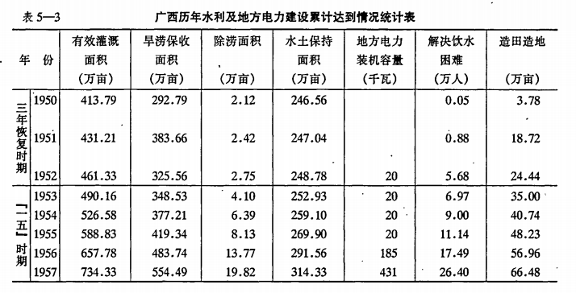
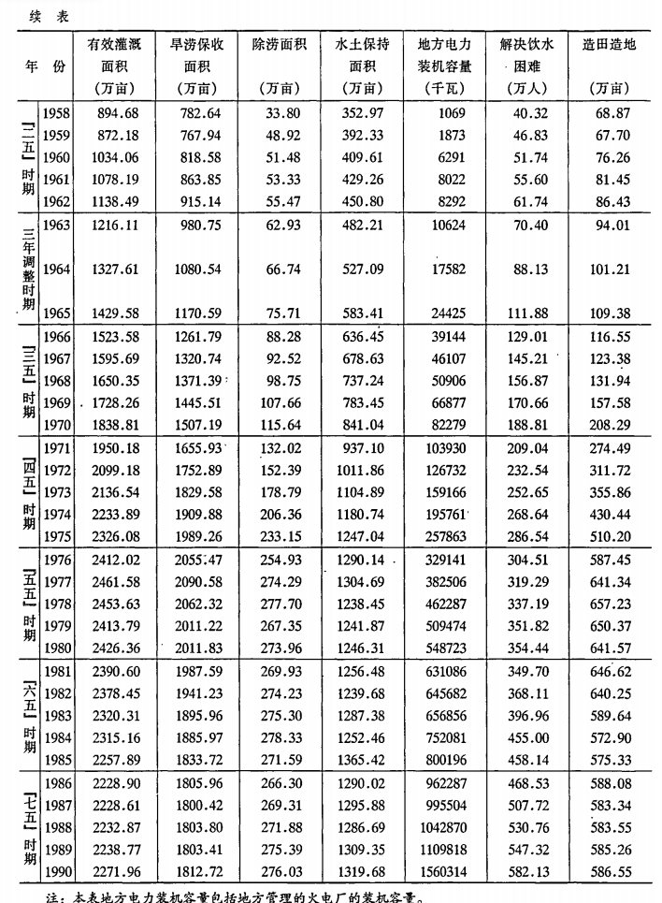
根据上表，笔者将1950-1990年分为6个区间，1950-1957，大跃进（1958-1960）、1961-1965、1966-1976、1977-1978、改革开放1979-1990，作图如下：
1、广西1950-1990年有效灌溉面积
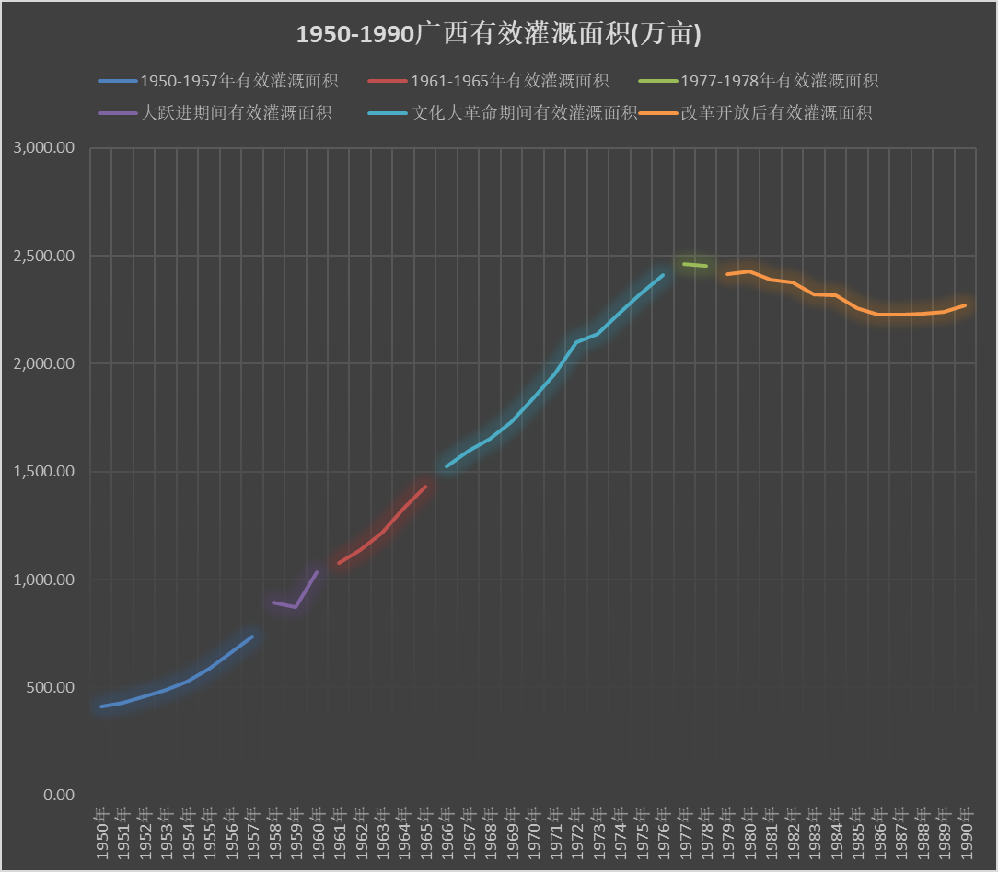
从上图可以看到，从1950年开始到1976年文化大革命结束，广西的有效灌溉面积急速增加，从413.79万亩暴增至1976年的2412.02万亩，增长了3.83倍，是1950年的482.91%，到了改革开放后，有效灌溉面积不增反降，到1990年为2271.96万亩，比1976年减少了5.8%。
2、广西1950-1990年旱涝保收面积
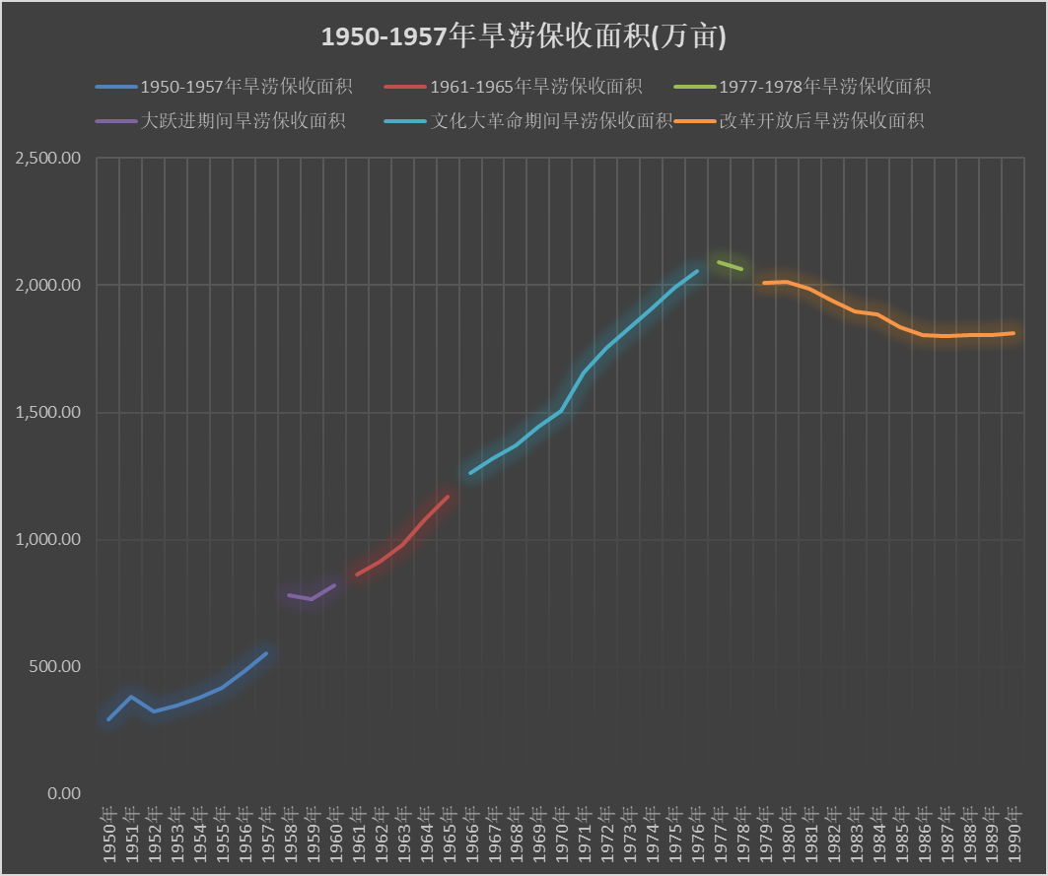
什么是旱涝保收田呢？
根据百度百科：
【旱涝保收田，按一定设计标准建造水利设施以保证遇到旱涝灾害仍能高产稳产的农田。】
简单一句话，有了旱涝保收田，就不再看天吃饭：干旱，我能有水灌溉；水灾，我能排涝。哪怕遇到一般性的自然灾害，也能保证基本收成、不至于绝收。
旱涝保收田对于粮食安全有着重要意义，如果没有旱涝保收田，就没有国家的粮食安全。
从上图可以看到，从1950年开始到1976年文化大革命结束，广西的旱涝保收田急速增加，从292.79万亩暴增至1976年的2055.47万亩，增长了5.02倍，是1950年的602%，到了改革开放后，旱涝保收面积不增反降，到1990年为1812.72万亩，比1976年减少了11.81%。
根据《广西通志 水利志》，截止到1990年，广西共有大型水库29座，无一例外都是新中国前三十年建设的，没有一座是改革开放后建造的。改革开放后只是做了一些加固工作。
新时代出版社1988年出版的《广西水利史》也证实了大型水利工程都是新中国前三十年修建的，而且主要是在大跃进期间建造完成的：
【广西修建大型水库始于1957年贵县武思江水库和平龙水库的动工兴建。1958年大批大型水库动工兴建，计有桂林市青狮潭、上林县大龙洞、桂平县达开、百色县澄碧河、武鸣县仙湖、扶绥县客兰、邕宁县的屯六、风亭河和大王滩、钟山县龟石、合浦县的小江和旺盛江、博白县老虎头等13个水库。1959年有上思县那板和平南县六陈、合浦洪潮江、灵山灵东等4个大型水库动工兴建。最迟的是贺县合面狮水库，1970年才动工。这些大型水库经过几年的紧张施工，陆续完工，发挥工程效益，成为广西水利设施的骨干工程。详见表（四）。】
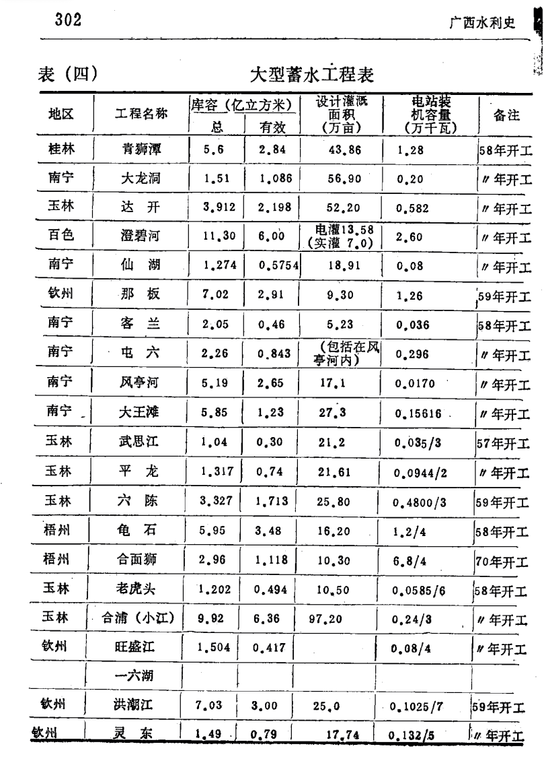
不仅仅是广西，全国都是这样。
根据《淮河志》第五卷《治理与开发志》整理的资料，笔者写过一篇文章《新中国前三十年民工动员是“徭役”吗？》：
【截止到1990年，治理淮河修建的34座大型水库，总库容为180.29亿立方米。无一例外都是新中国前三十年修建的。改革开放后修建的中型水库只有一座，1980年的青春灌区。新中国成立后，尤其是20世纪60年代以来，在以治山治水为主要内容的农田水利基本建设中，兴建起来如此众多的小型水库，在缓洪、抗旱、灌溉和保持水土、发展养殖等方面发挥了重要的作用。】
广西的中型水库与小型水库基本上也是如此，基本上都是新中国前三十年建设的。
根据《广西水利史》：
【广西兴建的中型水库绝大部分建于五十年代和六十年代。三十多年来已建成中型水库155座，总库容43.62亿立方米，有效库容25.94亿立方米。设计灌溉面积404.41万亩】
小水库就更不用说了，基本上都是新中国前三十年建造的。
所有的历史虚无主义都将被钉到历史的耻辱柱上，造谣的谣言头子必将被钉到历史的耻辱柱上——逃不掉的。

